30.03.2021 Na świątecznym stole.
Cele: doskonalenie umiejętności matematycznych, doskonalenie umiejętności zachowania się przy stole.
„Głowa, ramiona” – zabawa ruchowa. Dziecko gestem ilustruje słowa czytanego tekstu, dotykając odpowiednich części ciała.

Głowa, ramiona
Marta Bogdanowicz

Gimnastyka, dobra sprawa,
Dla nas wszystkich to zabawa.
Ręce w górę, w przód i w bok,
Skłon do przodu, w górę skok.
Głowa, ramiona, kolana, pięty,
Kolana, pięty, kolana, pięty.
Głowa, ramiona, kolana, pięty, (2 razy)
Oczy, uszy, usta, nos.

„Wielkanocny stół”- razem z rodzicami opowiedzcie, jak wygląda wielkanocny stół, jak jest udekorowany, jakie będą na nim potrawy i jak należy się zachować przy sole. Posłuchajcie wiersza Ewy Skarżyńskiej.
„Wielkanocny stół”
Nasz stół wielkanocny
haftowany w kwiaty.
W borówkowej zieleni
listeczków skrzydlatych
lukrowana baba
rozpycha się na nim,
a przy babie -
mazurek w owoce przybrany.
Palmy pachną jak łąka
w samym środku lata.
Siada mama przy stole
a przy mamie tata.
I my.
Wiosna na nas zza firanki zerka
A pstrokate pisanki
chcą tańczyć oberka.
Wpuśćmy wiosnę
niech śpiewa
zabłyśnie nad stołem
w wielkanocne świętowanie
jak wiosna wesołe.
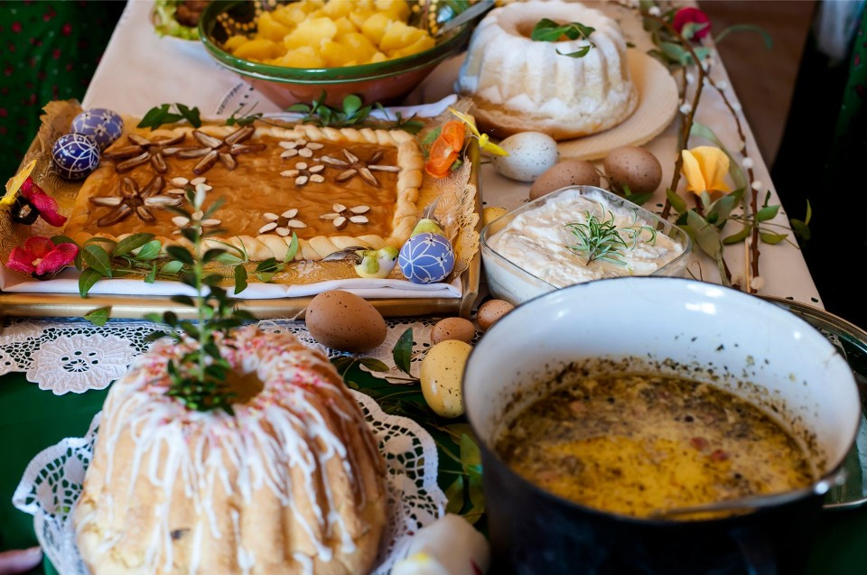

Rozmowa na temat wiersza
„Jakie elementy dekoracyjne znajdują się na stole”?
„Kto usiądzie przy stole”
„Czego brakuje na stole, a co powinno się znaleźć zgodnie z tradycją wielkanocną”
Przypomnienie symboliki niektórych produktów znajdujących się na stole.
Pisanka – symbol życia.
Baranek – symbol zmartwychwstania Chrystusa.
Palmy – miały zapewnić dobre plony, chronić przed pożarem.
Bazie – symbol budzącej się wiosny.

„Wielkanocne liczenie” – zabawa matematyczna. Dzieci dostają liczmany , (nakrętki, klocki, kredki itp.) i słuchając zadań liczą np:
- Ile jest żółtych kredek?
- Podaj trzy czerwone klocki.
- Ułóż dwie niebieskie kredki i dwie zielone kredki, policz ile jest razem kredek.
Przykłady mogą być różne według pomysłu rodzica i możliwości dzieci. Dzieci liczą w dostępnych dla siebie zakresach.
Rodzicom i dzieciom życzymy miłego dnia
Pani Asia i Pani Magda

